Ұзақ мерзімді жоспардың тарауы: 7.2А Атомдар.Молекулалар.Заттар |  |  |  | Мектеп:№209 Ә.Әбутәліпов атындағы орта мектеп
Күні: 14.11.2017ж |  |  |  | Қонысова Нұргүл Дарханқызы
СЫНЫП:7 «а» |  |  |  | Қатысқандар : 24 |  | Қатыспағандар:1
Сабақтың тақырыбы: |  |  |  | Химиялық элементтер. Жай және күрделі заттар
Осы сабақта қол жеткізілетін оқу мақсаттары (оқу бағдарламасына сілтеме) |  |  |  | 7.1.2.2 -әрбір элементтің химиялық таңбамен белгіленетіндігін және белгілі атом түрі екенін білу  7.1.2.3 -элементтерді металдар мен бейметалдарға жіктеу  7.1.2.4 -заттарды құрамына қарай жай және күрделіге жіктеу
Сабақ мақсаттары |  | Барлық оқушылар:
- Элементтің белгілі атом түрі екенін біледі
- Заттарды құрамына қарай жай және күрделіге жіктейді
- Элементтерді металдар мен бейметалдарға жіктейді
 |  | Оқушылардың басым бөлігі:
- Кейбір химиялық элемент таңбаларын жазады
- Металдар мен бейметалдарға мысал келтіре алады
 |  | Кейбір оқушылар:
- Кейбір химиялық элементтердің аталуын, салыстырмалы атомдық массасын біледі
- Металдар мен бейметалдарды ажыратады
Бағалау критерийі |  | - Химиялық элементтің атомын және оның символын анықтайды  - Металдар мен бейметалдарды анықтайды  - Заттарды жай және күрделіге жіктейді
Тілдік мақсаттар |  | Оқушылар:  - Металдар мен бейметалдардың қасиеттерін жазады және түсіндіреді.
 |  | Негізгі сөздер мен тіркестер:
 |  | - Химиялық элемент, элемент таңбасы, жай зат, күрделі зат, металл, бейметалл.
Сыныптағы диалог/ жазылым үшін пайдалы тілдік бірліктер:
.....химиялық элементтің таңбасы......,оқылуы........
 |  | Мен .......мына элементті бейметалл деп ойлаймын, себебі..........
 |  | Мен .......мына элементті металл деп ойлаймын, себебі..........
Құндылықтарға баулу |  | Сын тұрғысынан ойлау, топтық жұмыс барысында өзара сыйластық, құрметпен қарау, ынтымақтастық, ашықтық, жауапкершілікті сезіну, білім алуға дайын болу.
Пәнаралық байланыс |  | физика
Алдыңғы оқу |  | Атомдар мен молекулалар,зат, қосылыс туралы түсініктері бар.
Сабақ барысы
Сабақтың жоспарланған кезеңдері |  | Сабақтағы жоспарланған жаттығу түрлері |  |  |  |  | Ресурстар
Сабақтың басы  8 мин | 1мин  2 мин  5 мин | Ұйымдастыру кезеңі  Ой қозғау  - Атом дегеніміз не?  - Молекула дегеніміз не?  - Атом мен молекула ұғымдарының айырмашылығы неде?  - Молекулалар неден түзіледі?  Түрлі-түсті фишкалар (азот, алюминий, барий, бор элементтерінің таңбалары жазылған) арқылы сынып оқушылары топқа топтастырылады және жаңа тақырыптың оқу мақсатымен таныстырылады. (БК)  - қалай топқа біріктіңдер?  -бұл таңбалар нені білдіреді?  -бүгінгі жаңа сабақтың тақырыбы қандай деп ойлайсыңдар? |  |  |  |  | Фишкалар
Сабақтың ортасы  32 мин | 2 мин  10 мин  2 мин  2 мин  2 мин  6 мин | АКТ мүмкіндіктерін пайдалану арқылы  химиялық элементтер туралы бейнежазба көрсетіледі.  Тапсырма 1.Топтық жұмыс  -Й.Я.Берцелиус  -Металдар  -Бейметалдар  -Заттар  Топ мүшелері рөлдерді (уақыт сақшысы, хатшы, баяндамашы, төраға, бақылаушы) өзара анықтап алады.  Әр топтың баяндамашысы өз жұмыстарын таныстырады  Кері байланыс орнату.  1) Топта жұмыс істеу ұнады ма?  2) Өзге топтың жұмыстарымен келісесіздер ме? Неліктен?  «2 жұлдыз - 1ұсыныс» арқылы бағалау.  Сергіту сәті. (Қызықты қимыл қозғалыстары)  Тапсырма 2. Жеке жұмыс (ҚБАТ)  Тапсырмалар дифференциаланған |  |  |  |  | Электрондық оқулық  (оқу жоспарындағы сайт)
Сабақтың соңы  5 мин | 3+2мин | Рефлексия: Шолиер табақшалары  (білу, түсіну, қолдану)  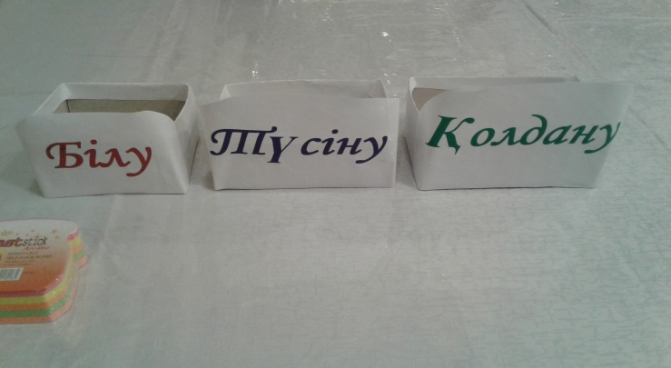  Үйге тапсырма. Тақырыпты оқу. 5-кестедегі жиі кездесетін элемент таңбалары мен олардың атауларын жаттау. |  |  |  |  | Стикерлер, қорапшалар
Қосымша ақпарат
Саралау – Сіз қосымша көмек көрсетуді қалай жоспарлайсыз? Сіз қабілеті жоғары оқушыларға тапсырманы күрделендіруді қалай жоспарлайсыз? |  |  | Бағалау – Оқушылардың үйренгенін тексеруді қалай жоспарлайсыз? |  | Денсаулық және  қауіпсіздік техникасын сақтау
1.Топтық жұмыстар арқылы оқушыларға өзара қолдау, көмек көрсету жүзеге асырылады.  2.Барлық оқушыларға химиялық элементтердің атауы бойынша символын көрсету тапсырмалары беріледі. Сынып оқушыларының басым бөлігіне жай және күрделі заттарды жіктеу ұсынылса, қабілеті жоғары оқушыларға металдар мен бейметалдардың қасиеттерін анықтау тапсырмаларын беру арқылы олардың білімдерін кеңейту. |  |  | 1. Оқушылардың қажетті білімдерін білу мақсатында ашық сұрақтар беріледі. 2.Топтық жұмыс арқылы оқушылардың бірлескен әрекетін бақылау, өзара  2 жұлдыз 1ұсыныс беру бойынша жетістіктерін айқындау.  3. Кері байланыс (ауызша)  4. Дайын үлгі жауап  5. Әр оқушының ОМ жеткендігін анықтау үшін бағалау критерийлері мен дескрипторлар қолдану  5. Шолиер табақшалары (жазбаша) |  | Сергіту жаттығуы  қимылмен көрсету:  -атомдар қозғалысы  -молекулалар қозғалысы.  Қауіпсіздік техникасы ережелері  -
Рефлексия  Сабақ \оқу мақсаттары шынайы ма?  Бүгін оқушылар не білді?  Сыныптағы ахуал қандай болды?  Мен жоспарлаған саралау шаралары тиімді болды ма?  Мен берілген уақыт ішінде үлгердім бе?  Мен өз жоспарыма қандай түзетулер енгіздім және неліктен? |  | Төмендегі бос ұяшыққа сабақ туралы өз пікіріңізді жазыңыз.  Сол ұяшықтағы Сіздің сабағыңыздың тақырыбына сәйкес келетін сұрақтарға жауап беріңіз.
Қорытынды бағамдау
Қандай екі нәрсе табысты болды (оқытуды да, оқуды да ескеріңіз)?
1:
2:
Қандай екі нәрсе сабақты жақсарта алады (оқытуды да, оқуды да ескеріңіз)?
1:
2:
Сабақ барысында мен сынып немесе жекелеген оқушылар туралы менің келесі сабағымды жетілдіруге көмектесетін не білдім?

Тапсырма
- Кестені толтырыңыз
Физикалық және химиялық құбылыстардың мысалдары | Құбылыстың түрі | Себебі
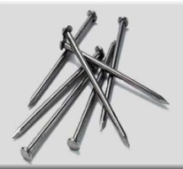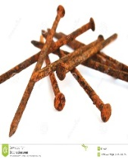
Темірдің тот басуы
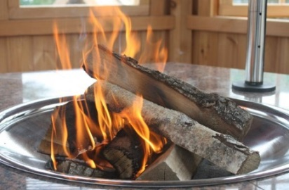
Ағаштың жануы
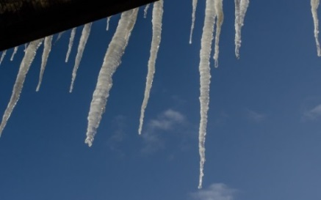
Мұздың еруі
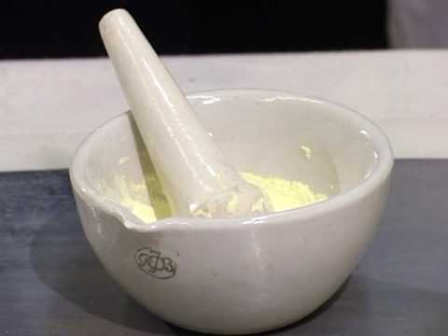
Бордың үгітілуі
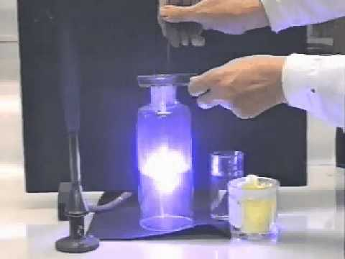
Фосфордың жануы
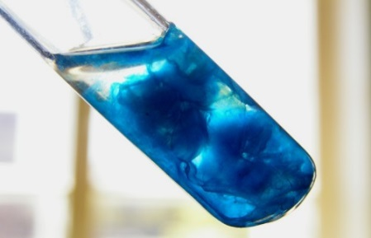
Тұнбаның түзілуі

Бағалау критерийлері | Дескриптор
1. Физикалық және химиялық құбылыстарды атайды | суреттер бойынша физикалық және химиялық құбылыстың түрін көрсетеді
2. Физикалық және химиялық құбылыстарды анықтайды | суреттер бойынша құбылыстың жіктелу себебін кестеге толтырады

2.«Құбылыстар» (жіктелу сызбасын құрастырыңыз және оны толтырыңыз);

ҚҰБЫЛЫСТАР

3.Алынған ақпараттар негізінде құбылыстар туралы қандай қорытынды жасар едіңіз?
----------------------------------------------------------------------------------------------------------------------------------------------------------------------------------------------------------------------------------------------------------------------------------------------------------------------------------------------------------------------------------------------------------------------------------------------------------------------------------------------------------------------------------------------------------
4.Физикалық және химиялық құбылыстарды қалай және қандай тәжірибелер арқылы зерттеуге болады?
------------------------------------------------------------------------------------------------------------------------------------------------------------------------------------------------------------------------------------------------------------------------------------------------------------------------------------------------------------------------------------------------------------------------------------------------------------------------------------------------------------------------------------------------------------

